# Keperluan Elicitation

|  |  |
| --- | --- |
| Sistem | Buku penerbangan 4 |
| Penerangan | Sistem Tempahan Penerbangan ialah aplikasi perisian yang direka untuk memudahkan pengguna mencari, memilih dan menempah tiket penerbangan dalam talian. Aplikasi ini menyediakan maklumat terkini tentang jadual penerbangan, harga tiket, dan bilangan tempat duduk yang tersedia daripada pelbagai syarikat penerbangan yang dikaitkan dengan sistem. Aplikasi ini membolehkan pengguna mencari penerbangan berdasarkan bandar asal dan destinasi, serta tarikh berlepas. Selepas hasil carian dipaparkan, pengguna boleh memilih penerbangan mengikut keperluan dan keutamaan mereka, serta melihat butiran penerbangan seperti kelas, harga tiket dan bilangan tempat duduk yang tersedia. Selain itu, pengguna juga boleh menempah tiket penerbangan dengan mudah melalui aplikasi ini. Mereka boleh memilih kelas dan nombor tempat duduk yang tersedia, dan memasukkan maklumat peribadi seperti nama, nombor telefon dan alamat e-mel. Selepas memesan tiket, pengguna akan menerima e-mel pengesahan yang mengandungi maklumat penerbangan dan tiket elektronik. Aplikasi ini juga dilengkapi dengan ciri pembatalan atau pertukaran tempahan tiket, yang boleh dilakukan oleh pengguna melalui perkhidmatan pelanggan atau melalui laman web. Selain itu, aplikasi ini juga menyediakan maklumat tentang polisi syarikat penerbangan berkenaan pembatalan dan perubahan tiket. Dengan ciri dan perkhidmatan yang disediakan, Sistem Tempahan Penerbangan dijangka memudahkan pengguna membuat tempahan tiket penerbangan secara dalam talian, meningkatkan kecekapan dalam proses tempahan, dan menambah baik pengalaman pengguna. |
| Pengarang | Wahyu Andhyka |

|  |  |
| --- | --- |
| Aktiviti | Masa Berjalan (minit) |
| Kenal pasti pihak berkepentingan | 10 |
| Tentukan skop | 20 |
| Pilih teknik elisitasi | 10 |
| Cerita Pengguna | 160 |
| Gambarajah Model Konseptual | 30 |
| MockUps | 1000 |
| Tentukan kriteria penerimaan | 60 |
| Jumlah Kerja | 1290 |

|  |  |
| --- | --- |
| Versi |  |
| Tarikh |  |
| Dokumen Rujukan |  |

# Kenal pasti pihak berkepentingan

|  |  |
| --- | --- |
| Aktiviti: Kenal pasti pihak berkepentingan | Masa yang diperlukan: 10 Minit |
| Buat senarai semua individu, kumpulan atau organisasi yang akan terjejas oleh projek. Ini boleh termasuk pengguna akhir, pengurusan projek, pembangun dan penyedia perkhidmatan. | |
| Senarai pihak berkepentingan:   1. Pelanggan: Orang yang menggunakan sistem untuk mencari dan menempah penerbangan. 2. Syarikat Penerbangan: Menyediakan jadual penerbangan dan harga tiket yang boleh dipesan melalui sistem. 3. Pengawal selia: Organisasi kerajaan yang memastikan sistem tempahan penerbangan mematuhi peraturan dan keperluan yang berkenaan, seperti keselamatan penerbangan dan perlindungan pengguna. | |

# Tentukan skop

|  |  |
| --- | --- |
| Aktiviti: Mengenal pasti skop | Masa yang diperlukan: 20 Minit |
| Mentakrifkan skop elisitasi keperluan dengan mengenal pasti matlamat dan objektif projek. Dalam kes ini, kita perlu menyemak sebab membuat projek dan matlamat akhir yang ingin dicapai. Selain itu, kita juga perlu mentakrifkan visi dan misi projek untuk memahami bagaimana perisian akan menyokong objektif perniagaan. | |
| Skop projek:   1. Carian tiket penerbangan: Sistem tempahan penerbangan membolehkan pelanggan mencari tiket penerbangan berdasarkan jadual, harga dan laluan. 2. Tempahan dan pembayaran: Sistem mesti membolehkan pelanggan membuat tempahan dan pembayaran tiket penerbangan melalui pelbagai kaedah pembayaran yang tersedia. 3. Pengesahan dan pemberitahuan: Selepas pelanggan membuat pembayaran, sistem mesti mengeluarkan pengesahan dan pemberitahuan mengenai butiran pesanan dan perjalanan. 4. Pengurusan perubahan dan pembatalan: Sistem mesti membenarkan pelanggan membuat perubahan pada jadual atau membatalkan tempahan tiket penerbangan. 5. Pengurusan profil pelanggan: Sistem ini akan membolehkan pelanggan mengurus profil mereka, termasuk maklumat peribadi, pilihan dan sejarah perjalanan. 6. Penyepaduan dengan sistem luaran: Sistem tempahan penerbangan mesti boleh disepadukan dengan sistem luaran, seperti sistem penerbangan, sistem hotel atau sistem pengangkutan tempatan. 7. Pelaporan dan analisis: Sistem mesti dapat menjana laporan dan analisis yang berkaitan dengan prestasi sistem dan pengalaman pelanggan, seperti kadar kejayaan tempahan, kadar pembatalan dan kepuasan pelanggan. 8. Keselamatan dan privasi: Sistem mesti memastikan bahawa data pelanggan dan syarikat dilindungi dengan selamat daripada serangan siber dan melindungi privasi pelanggan. 9. Sokongan pelanggan: Sistem mesti menyediakan sokongan pelanggan yang mencukupi, termasuk sistem tiket sokongan dan perkhidmatan pelanggan secara langsung. 10. Kebolehskalaan: Sistem mesti boleh mengendalikan sejumlah besar pengguna dan meningkatkan kapasiti mengikut keperluan. | |

# Pilih teknik elisitasi

|  |  |
| --- | --- |
| Aktiviti: Pilih teknik elisitasi | Masa yang diperlukan: 10 Minit |
| Untuk menentukan teknik elisitasi yang sesuai, beberapa perkara perlu diambil kira: Memahami jenis maklumat yang hendak dikumpul. Beri perhatian kepada keutamaan dan keselesaan pengguna atau pihak berkepentingan dalam memilih teknik elisitasi yang betul. Sesetengah teknik elisitasi boleh dilakukan secara peribadi, manakala yang lain boleh dilakukan dalam talian atau melalui telefon. Memberi perhatian kepada kepakaran dan pengalaman pengguna atau pihak berkepentingan dalam perkara yang akan dibincangkan. | |
| Pihak Berkepentingan 1: Pelanggan | Teknik elisitasi:  1. Temuduga  2. Pemerhatian  3. Soal Selidik |
| Pihak Berkepentingan 2: Syarikat Penerbangan | Teknik elisitasi:  1. Pemerhatian  2. Analisis Dokumen |
| Pihak Berkepentingan 3: Pengawal selia | Teknik elisitasi:  1. Analisis Dokumen |

# Cerita Pengguna

|  |  |
| --- | --- |
| Aktiviti: Memberitahu keperluan pengguna | Masa yang diperlukan: 160 Minit |
| Cerita pengguna harus menerangkan jalan cerita dari perspektif pengguna. Cerita harus mengikut langkah logik dan menyediakan konteks yang jelas. Cerita pengguna mesti merangkumi kedua-dua keperluan berfungsi dan tidak berfungsi. Keperluan fungsian menerangkan perkara yang perlu dilakukan oleh sistem, manakala keperluan bukan fungsian menerangkan cara sistem harus melakukannya. | |
| Pengguna Stories Stakeholder 1:   1. Sebagai pelanggan, anda boleh mencari penerbangan yang tersedia dengan mudah dan cepat melalui laman web atau aplikasi sistem tempahan penerbangan. 2. Sebagai pelanggan, saya mendapat pilihan penerbangan pada harga yang berpatutan dan kemudahan yang sesuai dengan keperluan saya. 3. Sebagai pelanggan, anda mendapat maklumat yang jelas dan tepat tentang jadual, laluan dan perubahan penerbangan. 4. Sebagai pelanggan, saya boleh memilih tempat duduk yang selesa dan mengikut keutamaan saya semasa menempah penerbangan. 5. Sebagai pelanggan, dapatkan pengesahan pesanan dengan cepat dan mudah melalui e-mel atau aplikasi sistem tempahan penerbangan. 6. Sebagai pelanggan, anda boleh membatalkan atau menukar penerbangan dengan mudah dan tanpa bayaran tambahan jika terdapat perubahan pelan. 7. Sebagai pelanggan, saya mendapat perkhidmatan pelanggan yang responsif dan membantu sekiranya berlaku masalah dengan penerbangan atau tempahan saya. 8. Sebagai pelanggan, saya boleh memberikan maklum balas tentang pengalaman saya menggunakan sistem tempahan penerbangan dan melihat penambahbaikan dan penambahbaikan yang dibuat berdasarkan maklum balas tersebut. | |
| Pengguna Stories Stakeholder 2:   1. Sebagai syarikat penerbangan, saya boleh memasukkan jadual penerbangan saya dengan mudah dan cepat ke dalam sistem tempahan penerbangan. 2. Sebagai syarikat penerbangan, saya boleh menentukan harga dan tawaran istimewa untuk penerbangan saya, dan melaraskan harga ini secara automatik dalam sistem tempahan penerbangan. 3. Sebagai syarikat penerbangan, saya boleh menjejak dan mengurus kapasiti dan bekalan tempat duduk dalam penerbangan saya melalui sistem tempahan penerbangan. 4. Sebagai syarikat penerbangan, saya mendapat maklumat yang tepat dan terkini tentang jualan dan tempahan tiket penerbangan saya melalui sistem tempahan penerbangan. 5. Sebagai syarikat penerbangan, saya boleh melihat ulasan dan maklum balas pelanggan tentang penerbangan saya melalui sistem tempahan penerbangan, dan mengambil tindakan untuk meningkatkan kualiti perkhidmatan jika perlu. 6. Sebagai syarikat penerbangan, ia memperoleh data dan analisis yang tepat mengenai jualan tiket dan aliran penerbangan melalui sistem tempahan penerbangan, dan menggunakannya untuk membuat keputusan perniagaan yang betul. 7. Sebagai sebuah syarikat penerbangan, sistem tempahan penerbangan boleh disepadukan dengan sistem dalaman syarikat penerbangan saya, seperti sistem pengurusan anak kapal dan sistem pengurusan penerbangan, untuk memudahkan pengurusan dan pelaporan. | |
| Pengguna Stories Stakeholder 3:   1. Sebagai pengawal selia, ia memastikan sistem tempahan penerbangan mematuhi semua peraturan dan piawaian keselamatan penerbangan yang berkenaan. 2. Sebagai pengawal selia, ia boleh memantau dan mengesahkan laporan prestasi penerbangan dan data penumpang yang dijana oleh sistem tempahan penerbangan. 3. Sebagai pengawal selia, ia memastikan sistem tempahan penerbangan menyediakan maklumat yang jelas dan tepat tentang harga tiket dan kos lain, supaya pengguna boleh membuat keputusan yang betul. 4. Sebagai pengawal selia, pastikan sistem tempahan penerbangan mempunyai mekanisme aduan dan penyelesaian masalah yang berkesan untuk melindungi hak pengguna. 5. Sebagai pengawal selia, ia boleh mengakses dan menganalisis data mengenai prestasi dan tingkah laku industri penerbangan yang dijana oleh sistem tempahan penerbangan, untuk membantu dalam merangka dasar dan membuat keputusan. 6. Sebagai pengawal selia, ia memastikan sistem tempahan penerbangan dapat menampung keperluan pengguna yang memerlukan perkhidmatan khas, seperti kerusi roda atau hidangan istimewa. 7. Sebagai pengawal selia, ia memastikan sistem tempahan penerbangan menggalakkan amalan perniagaan yang sihat dan adil, termasuk dari segi persaingan dan perlindungan pengguna. | |

# Gambarajah Model Konseptual

|  |  |
| --- | --- |
| Aktiviti: Gambarajah Konseptual | Masa yang diperlukan: 30 Minit |
| Kenal pasti elemen penting dalam sistem atau proses yang ingin anda huraikan dalam rajah, tentukan hubungan antara elemen ini. Semak ketekalan dan kesempurnaan gambar rajah untuk memastikan semua elemen dan hubungan dilukis dengan betul. | |
| Gambarajah Konseptual   | |

# MockUps

|  |  |
| --- | --- |
| Aktiviti: Mockup | Masa yang diperlukan: 1000 Minit |
| Aktiviti mockup bertujuan untuk membantu mengkonseptualisasikan idea dan menunjukkan bagaimana produk atau sistem akan kelihatan dan berkelakuan pada peringkat awal pembangunan, yang melibatkan penciptaan lakaran, rangka wayar atau prototaip interaktif mudah yang mewakili elemen utama yang akan ada pada produk atau sistem, paparan antara muka pengguna, susun atur, elemen susun atur, dan tetapan warna, fon dan saiz. | |
| Mockups    Kredit mockup kepada: [Aplikasi Tempahan Penerbangan (Komuniti) – Figma](https://www.figma.com/community/file/1171813348327924269/Flight-Booking-App-(Community)) | |
| Pautan MockUp: <https://www.figma.com/file/vxPTs5Agj6zJFYsI5lJkFw/Flight-app-(Community)?node-id=0%3A1&t=2bCnRqKQmS3osq62-1> | |

# Tentukan kriteria penerimaan

|  |  |  |  |  |  |
| --- | --- | --- | --- | --- | --- |
| Aktiviti: Tentukan kriteria penerimaan | | | Masa yang diperlukan: 60 Minit | | |
| Kriteria penerimaan ialah piawaian atau kriteria yang mesti dipenuhi agar sesuatu produk atau sistem dianggap berjaya dan boleh diterima oleh pengguna atau pelanggan. Kriteria penerimaan mesti merangkumi semua aspek yang penting kepada pengguna dan memenuhi had dan parameter yang ditetapkan. | | | | | |
| **Kes Positif** | | | | | |
| Memandangkan itu |  | | | Antaramuka pengguna | Catatan |
| bila | Kemudian | |
| Pengguna membuka aplikasi | Menekan ikon Penerbangan | Aplikasi memaparkan halaman Buku  Lokasi   * Jenis: Rentetan * Minimum 3 huruf * Maksimum: 100 Aksara * Jatuh turun muncul * Diperlukan   destinasi   * Jenis: Rentetan * Minimum 3 huruf * Maksimum: 100 Aksara * Jatuh turun muncul * Diperlukan   Berlepas   * Jenis: Tarikh * Pop timbul pemilihan tarikh muncul * Diperlukan   kembali   * Jenis: Tarikh * Pop timbul pemilihan tarikh muncul   Penumpang   * Jenis: Berangka * Minimum: Nombor 1 * Maksimum: Nombor 5 * Diperlukan | |  |  |
|  |  |  | |  |  |
| **Kes Negatif** | | | | | |
| Memandangkan itu |  | | | Antaramuka pengguna | Catatan |
| bila | Kemudian | |
| Pengguna berada di halaman tempahan | Pengguna memasukkan destinasi yang salah | Sistem memaparkan pemberitahuan | |  |  |
|  |  |  | |  |  |

# Lampiran Dokumentasi Kerja

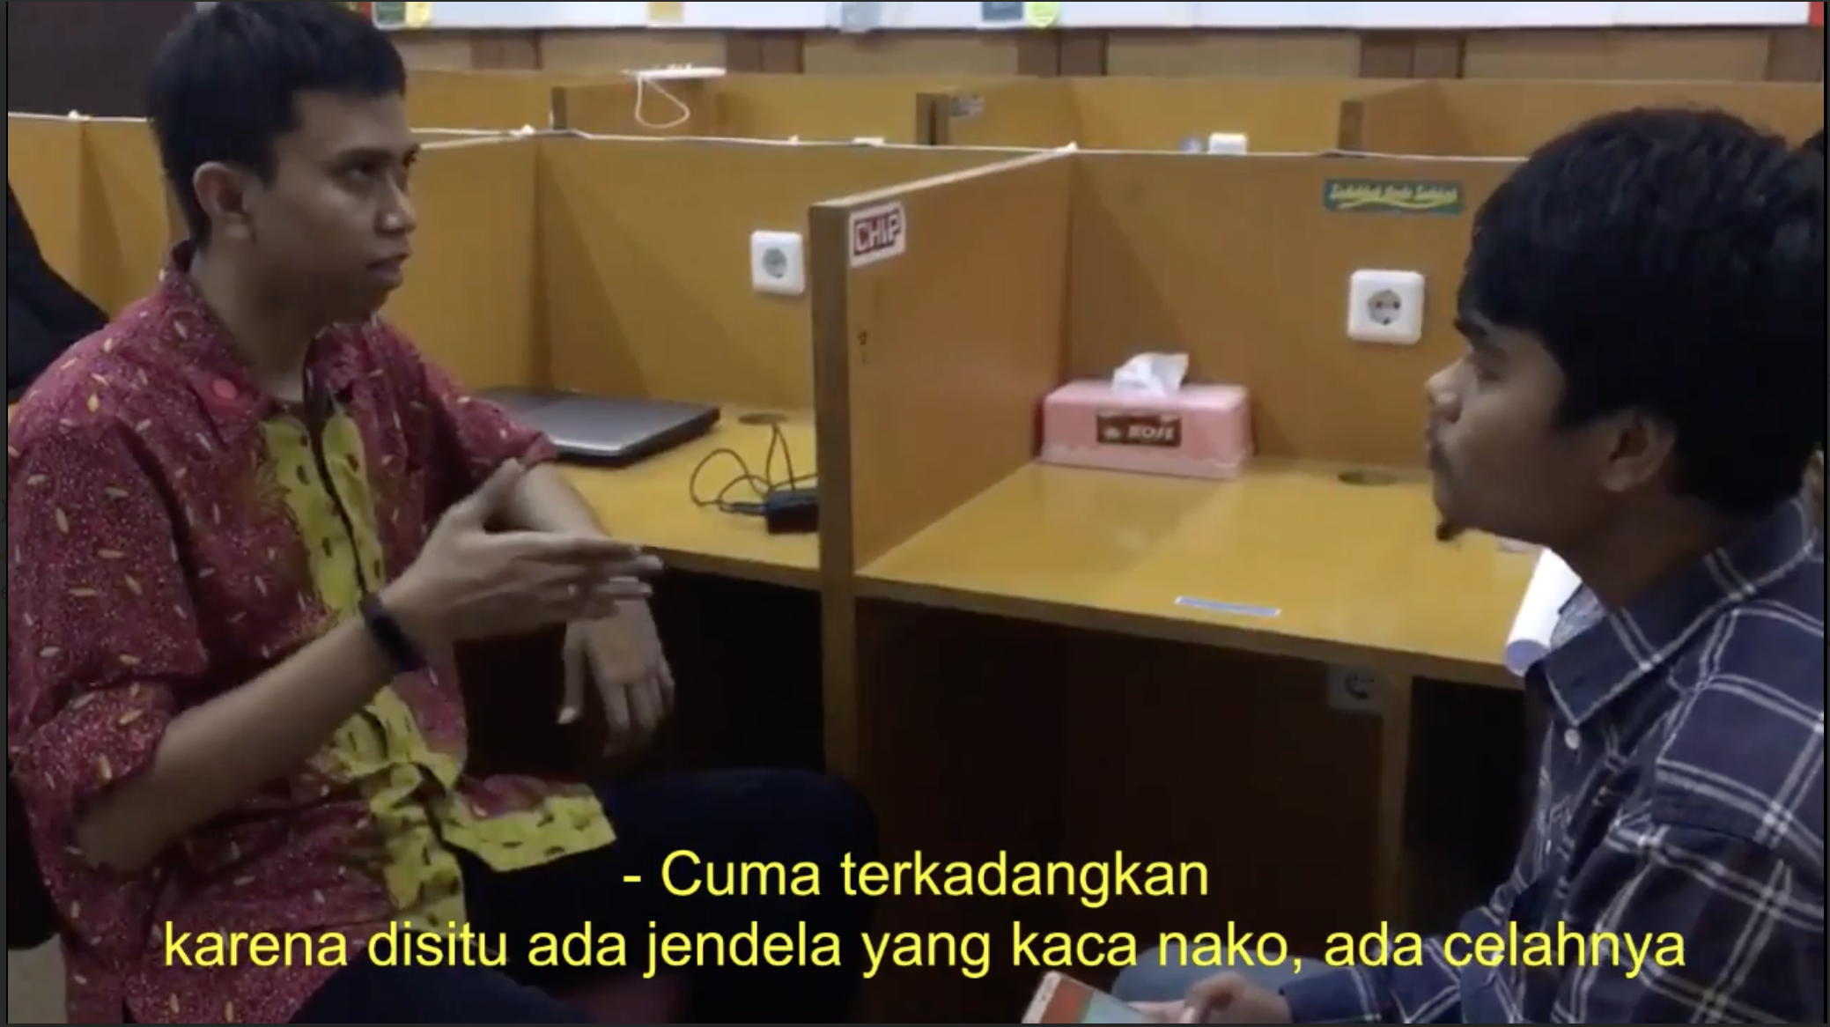

Pautan Video Temu Bual: <https://drive.google.com/file/d/1iT4GWV2jClqHuWHgtmCgoVbhGZQdcPKB/view?usp=sharing>



Pautan Video Ujian Mockup: <https://drive.google.com/file/d/1iT4GWV2jClqHuWHgtmCgoVbhGZQdcPKB/view?usp=sharing>